

Autor **Petr Horák**

Obor **Informační technologie**

Vedoucí práce **Ing. Tomáš Kazda, DiS.**

Školní rok **2016/2017**

Střední průmyslová škola strojní   
a elektrotechnická a Vyšší odborná škola, Liberec 1, Masarykova 3

Revize aplikace Rentals

Seznam provedených změn

Obsah

Úvod 1

Oprava přihlašování uživatelů 2

Oprava přidávání předmětů do nové výpůjčky 3

Přidání historie výpůjček předmětu 4

Úprava zobrazení seznamu výpůjček 5

Řazení zobrazovaných dat 6

Funkcionalita tabulky zákazníků 7

Úprava vzhledu hlavní stránky 8

Paginace seznamu výpůjček 9

Kalendář výpůjček typu předmětu 10

Kalendář výpůjček 11

Zobrazení detailu předmětu 12

Ostatní změny 13

Seznam obrázků 14

Úvod

Tento dokument obsahuje seznam všech změn provedených ve zdrojových kódech webové aplikace Rentals v rámci maturitní práce *Revize aplikace Rentals.*

Předlohou tohoto dokumentu byla sekce *commits* repozitáře   
*MP2021-revize-aplikace-rentals*, který lze najít na github.com.

Oprava přihlašování uživatelů

Úpravy byly provedeny v projektu *Rentals.Web* v kontroleru *AccountController.cs*.

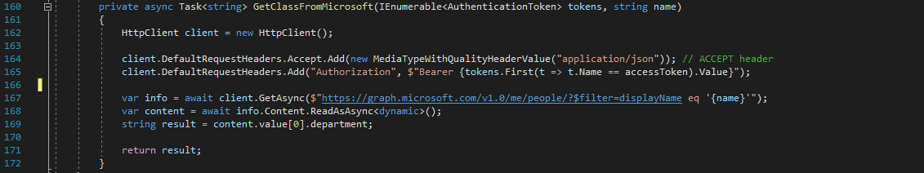[Rentals/Rentals.Web/Controllers/AccountController.cs](https://github.com/pslib-cz/MP2021-revize-aplikace-rentals/blob/0cc4e96a4a53677f694b8e573774dcab1c9f77b5/Rentals.Web/Controllers/AccountController.cs)

Obrázek 1 Původní verze metody GetClassFromMicrosoft

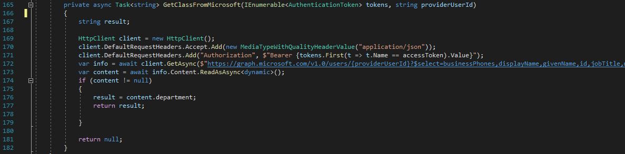

Obrázek 2 Upravená verze metody GetClassFromMicrosoft

Oprava přidávání předmětů do nové výpůjčky

Oprava byla provedena v Javascriptu obsluhujícím html kód view souboru Create.cshtml. Stránka slouží k vytvoření nové výpůjčky administrátorem webu.

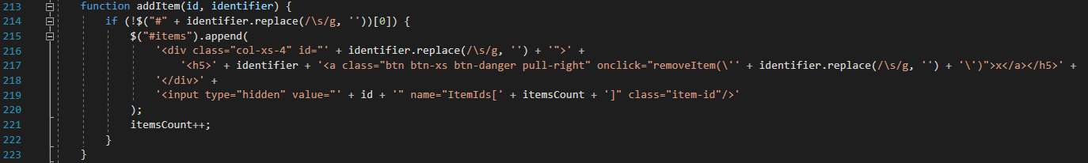[Rentals/Rentals.Web/Areas/Admin/Views/Renting/Create.cshtml](https://github.com/pslib-cz/MP2021-revize-aplikace-rentals/blob/a6207f48848d16a6a171d08be03361e190eff48c/Rentals.Web/Areas/Admin/Views/Renting/Create.cshtml)

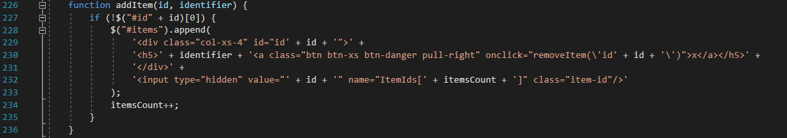Obrázek 3 Původní verze funkce addItem

Obrázek 4 Upravená verze funkce addItem

Přidání historie výpůjček předmětu

Změny byly provedeny ve více souborech v projektech *Rental.DL* a *Rentals.WEB*. Výsledkem úprav je kompletní historie všech výpůjček u jednotlivých předmětů.

[Rentals/Rentals.DL/Interfaces/Repositories/IRentingRepository.cs](https://github.com/pslib-cz/MP2021-revize-aplikace-rentals/blob/8261afddad0c3d9a6150e30bdd1fd6fe191a986d/Rentals.DL/Interfaces/Repositories/IRentingRepository.cs)

Obrázek 5 Deklarace nové metody GetRentingsForItems v rozhraní IRentingRepository

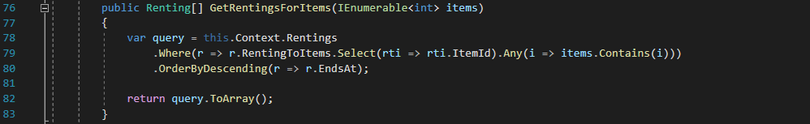[Rentals/Rentals.DL/Repositories/RentingRepository.cs](https://github.com/pslib-cz/MP2021-revize-aplikace-rentals/blob/8261afddad0c3d9a6150e30bdd1fd6fe191a986d/Rentals.DL/Repositories/RentingRepository.cs)

Obrázek 6 Definice nové metody GetRentingsForItems v RentingRepository

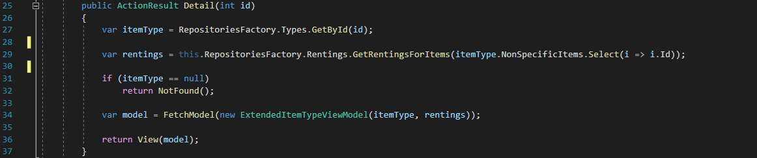[Rentals/Rentals.Web/Areas/Admin/Controllers/ItemsController.cs](https://github.com/pslib-cz/MP2021-revize-aplikace-rentals/blob/8261afddad0c3d9a6150e30bdd1fd6fe191a986d/Rentals.Web/Areas/Admin/Controllers/ItemsController.cs)

Obrázek 7 Úprava endpointu Detail v kontroleru ItemsController

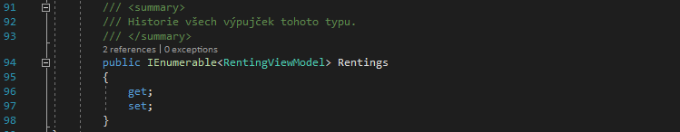[Rentals/Rentals.Web/Areas/Admin/Models/ViewModels/ExtendedItemTypeViewModel.cs](https://github.com/pslib-cz/MP2021-revize-aplikace-rentals/blob/8261afddad0c3d9a6150e30bdd1fd6fe191a986d/Rentals.Web/Areas/Admin/Models/ViewModels/ExtendedItemTypeViewModel.cs)

Obrázek 8 Nová vlastnost Rentings ve viewmodelu ExtendedTypeViewModel

[Rentals/Rentals.Web/Areas/Admin/Views/Items/Detail.cshtml](https://github.com/pslib-cz/MP2021-revize-aplikace-rentals/blob/8261afddad0c3d9a6150e30bdd1fd6fe191a986d/Rentals.Web/Areas/Admin/Views/Items/Detail.cshtml)

Obrázek 9 Použití partial view _Rentings v html kódu view Detail

Rentals/Rentals.Web/Localization/Admin.resx

Obrázek 10 Přidání záznamu do resource souboru

Úprava zobrazení seznamu výpůjček

Změny byly provedeny v html kódu partial view pro zobrazení výčtu výpůjček _Rentings.cshtml.

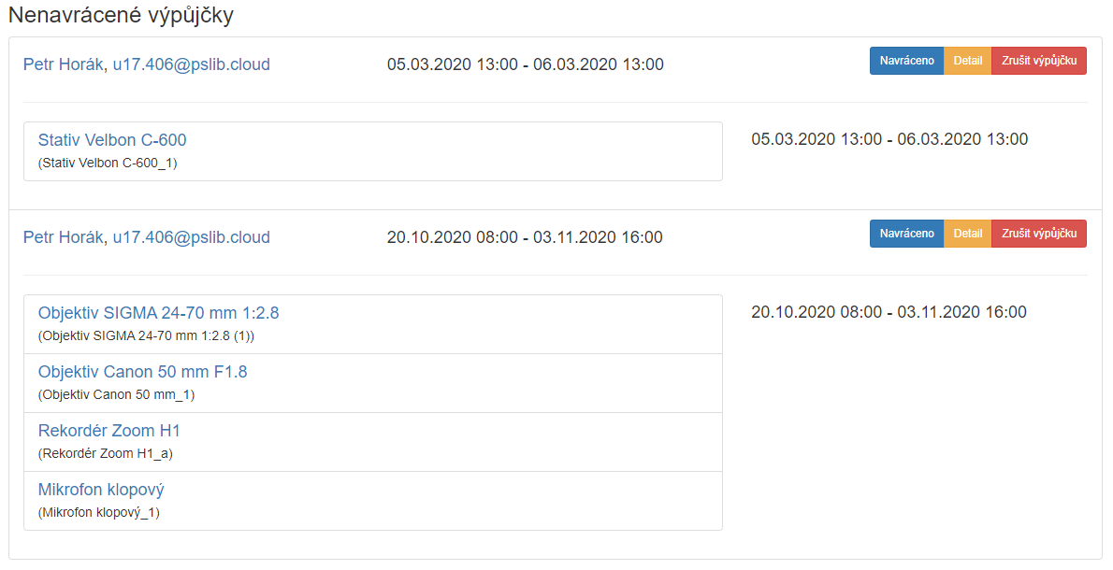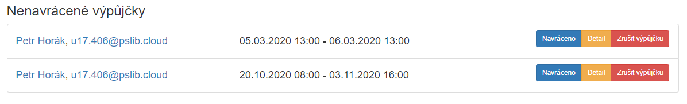[Rentals/Rentals.Web/Areas/Admin/Views/Shared/_Rentings.cshtml](https://github.com/pslib-cz/MP2021-revize-aplikace-rentals/blob/bbd5c0663966df01483c8b59acab24db74c74fe9/Rentals.Web/Areas/Admin/Views/Shared/_Rentings.cshtml)

Obrázek 11 Upravený vzhled výčtu výpůjček (detail)

Obrázek 12 Upravený vzhled výčtu výpůjček (náhled)

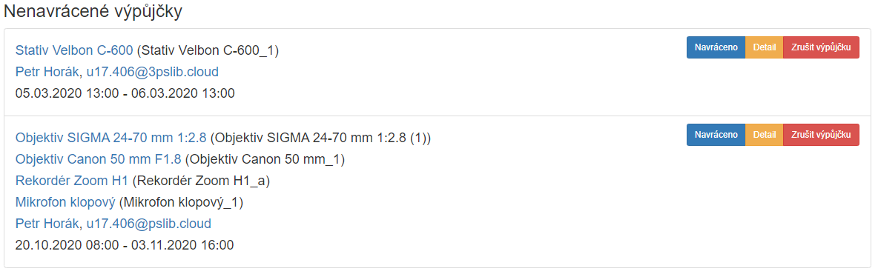UI/UX improvements

Obrázek 13 Původní vzhled výčtu výpůjček

Řazení zobrazovaných dat

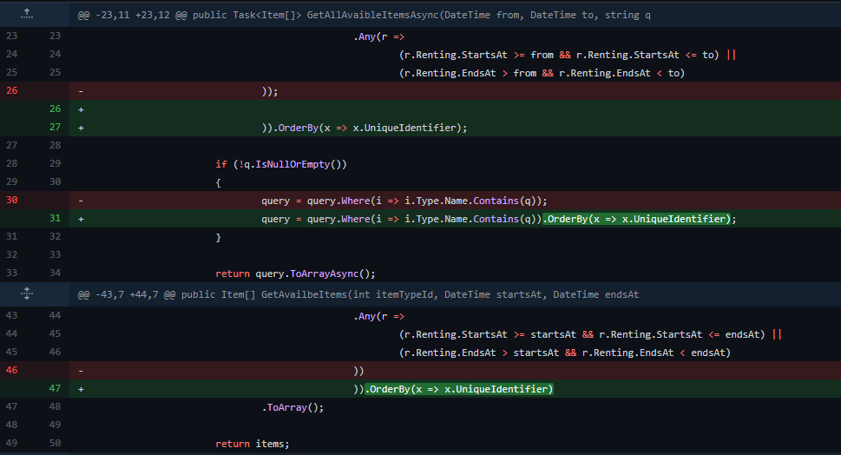[Rentals/ Rentals.DL/Repositories/ItemRepository.cs](https://github.com/pslib-cz/MP2021-revize-aplikace-rentals/blob/43575e036a1ab31408abeab8ce32899157755e1e/Rentals.DL/Repositories/ItemRepository.cs)

Obrázek 14 Úpravy v souboru ItemRepository.cs

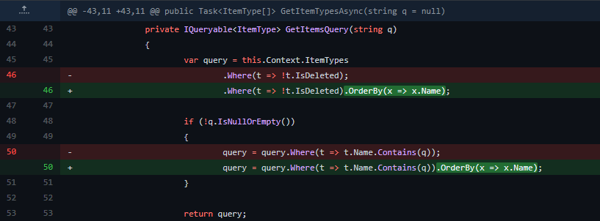[Rentals/ Rentals.DL/Repositories/ItemTypeRepository.cs](https://github.com/pslib-cz/MP2021-revize-aplikace-rentals/blob/43575e036a1ab31408abeab8ce32899157755e1e/Rentals.DL/Repositories/ItemTypeRepository.cs)

Obrázek 15 Úpravy v souboru ItemTypeRepository.cs

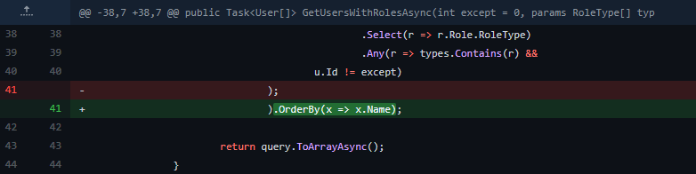[Rentals/ Rentals.DL/Repositories/UserRepository.cs](https://github.com/pslib-cz/MP2021-revize-aplikace-rentals/blob/43575e036a1ab31408abeab8ce32899157755e1e/Rentals.DL/Repositories/UserRepository.cs)

Funkcionalita tabulky zákazníků

Byla připojena nová JavaScript knihovna, pomocí které se generující funkční prvky tabulky zákazníků.

[Rentals/ Rentals.Web/Areas/Admin/Views/Shared/_Layout.cshtml](https://github.com/pslib-cz/MP2021-revize-aplikace-rentals/blob/f31ea476b8f8764f45d7184f6716e81a53a21342/Rentals.Web/Areas/Admin/Views/Shared/_Layout.cshtml)

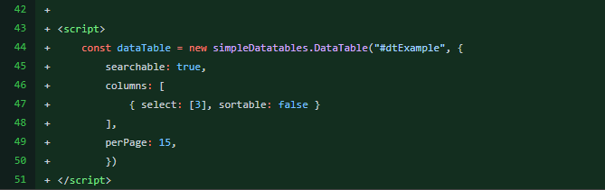[Rentals/ Rentals.Web/Areas/Admin/Views/Customers/Index.cshtml](https://github.com/pslib-cz/MP2021-revize-aplikace-rentals/blob/f31ea476b8f8764f45d7184f6716e81a53a21342/Rentals.Web/Areas/Admin/Views/Customers/Index.cshtml)

Obrázek 16 Hlavní část úprav v souboru /Customers/Index.cshtml

Obrázek 17 Úpravy v souboru _Layout.cshtml

Úprava vzhledu hlavní stránky

Změny byly provedeny ve stylování hlavní stránky, na které je zobrazován komponent *ItemsOverview*.

[Rentals/Rentals.Web/Views/Home/Index.cshtml](https://github.com/pslib-cz/MP2021-revize-aplikace-rentals/blob/3121d180f03cd995520ff13600a943f64580de68/Rentals.Web/Views/Home/Index.cshtml)

[Rentals/Rentals.Web/Views/Shared/Components/ItemsOverview/Default.cshtml](https://github.com/pslib-cz/MP2021-revize-aplikace-rentals/blob/3121d180f03cd995520ff13600a943f64580de68/Rentals.Web/Views/Shared/Components/ItemsOverview/Default.cshtml)

Do souboru bootstrap.css byly přidány některé prvky z novějších verzí této knihovny.

[Rentals/ Rentals.Web/wwwroot/lib/bootstrap/dist/css/bootstrap.css](https://github.com/pslib-cz/MP2021-revize-aplikace-rentals/blob/3121d180f03cd995520ff13600a943f64580de68/Rentals.Web/wwwroot/lib/bootstrap/dist/css/bootstrap.css)

Paginace seznamu výpůjček

Byl přidán soubor *pagination.js* obsahují JavaScript kód obsahující funkcionalitu stránkování HTML prvků.

[Rentals/Rentals.Web/wwwroot/js/pagination.js](https://github.com/pslib-cz/MP2021-revize-aplikace-rentals/blob/94eb6fbda675b80921d350e1be53e2e7b9a3d851/Rentals.Web/wwwroot/js/pagination.js)

Použití funkcionality obsažené v souboru výše si vyžádalo změny v následujících souborech.

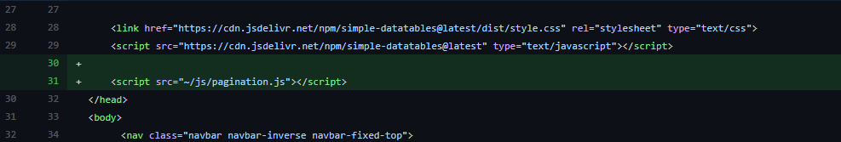[Rentals/Rentals.Web/Areas/Admin/Views/Shared/_Layout.cshtml](https://github.com/pslib-cz/MP2021-revize-aplikace-rentals/blob/94eb6fbda675b80921d350e1be53e2e7b9a3d851/Rentals.Web/Areas/Admin/Views/Shared/_Layout.cshtml)

Obrázek 18 Úpravy v souboru _Layout.cshtml

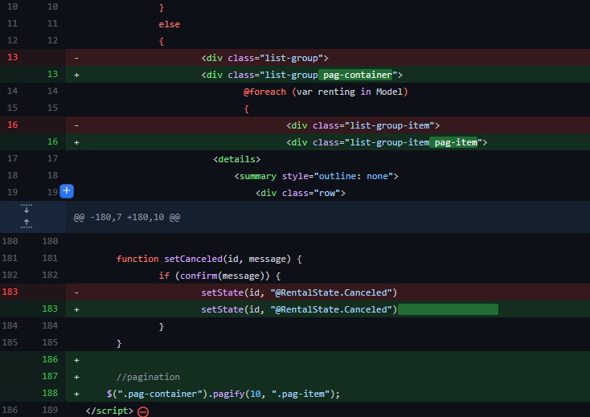[Rentals/Rentals.Web/Areas/Admin/Views/Shared/_Rentings.cshtml](https://github.com/pslib-cz/MP2021-revize-aplikace-rentals/blob/94eb6fbda675b80921d350e1be53e2e7b9a3d851/Rentals.Web/Areas/Admin/Views/Shared/_Rentings.cshtml)

Obrázek 19 Úpravy v souboru _Rentings.cshtml

Kalendář výpůjček typu předmětu

Úpravy potřebné pro přidání kalendáře výpůjček na stránku s detailními informacemi typu předmětu v administračním prostředí aplikace byly provedeny v následujících souborech.

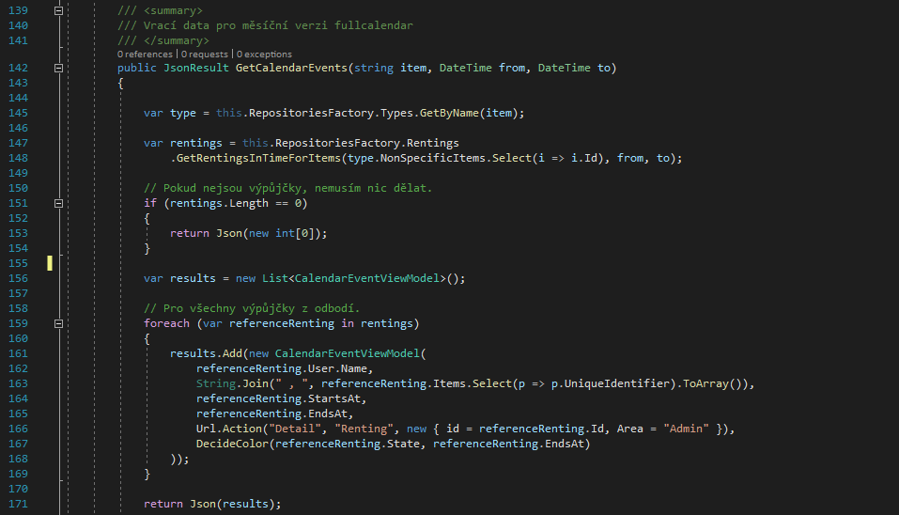[Rentals/Rentals.Web/Areas/Admin/Controllers/CalendarController.cs](https://github.com/pslib-cz/MP2021-revize-aplikace-rentals/blob/dd5c551f40f8207d9a96e166dbb26d4ffaeb3926/Rentals.Web/Areas/Admin/Controllers/CalendarController.cs)

Obrázek 20 Nová metoda GetCalendarEvents v CalendarController.cs

Byl přidán nový soubor CalendarEventViewModel.cs.

[Rentals/Rentals.Web/Areas/Admin/Models/ViewModels/CalendarEventViewModel.cs](https://github.com/pslib-cz/MP2021-revize-aplikace-rentals/blob/dd5c551f40f8207d9a96e166dbb26d4ffaeb3926/Rentals.Web/Areas/Admin/Models/ViewModels/CalendarEventViewModel.cs)

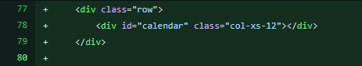[Rentals/Rentals.Web/Areas/Admin/Views/Items/Detail.cshtml](https://github.com/pslib-cz/MP2021-revize-aplikace-rentals/blob/dd5c551f40f8207d9a96e166dbb26d4ffaeb3926/Rentals.Web/Areas/Admin/Views/Items/Detail.cshtml)

Obrázek 21 Hlavní změny v souboru /Items/Detail.cshtml

[Rentals/Rentals.Web/Areas/Admin/Views/Shared/_Layout.cshtml](https://github.com/pslib-cz/MP2021-revize-aplikace-rentals/blob/dd5c551f40f8207d9a96e166dbb26d4ffaeb3926/Rentals.Web/Areas/Admin/Views/Shared/_Layout.cshtml)

Obrázek 22 Změny v souboru _Layout.cshtml

Kalendář výpůjček

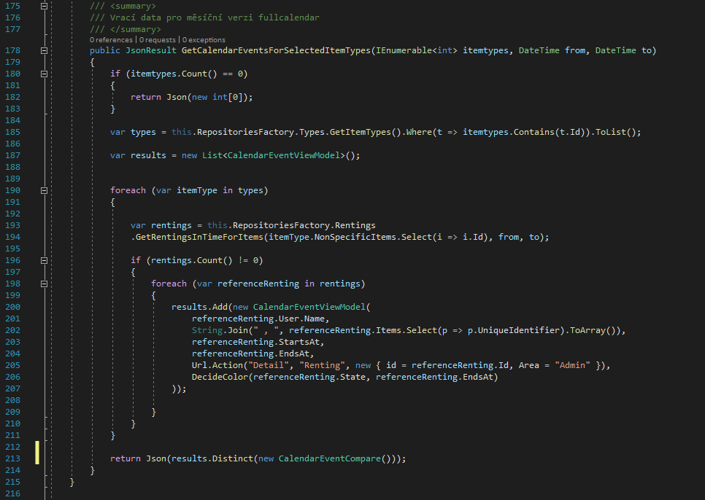[Rentals/Rentals.Web/Areas/Admin/Controllers/CalendarController.cs](https://github.com/pslib-cz/MP2021-revize-aplikace-rentals/blob/30617e66008d1c5176c90a019bc5fa9c06004248/Rentals.Web/Areas/Admin/Controllers/CalendarController.cs)

Obrázek 23 Nová metoda GetCalendarEventsForSelectedItemTypes v CalendarController.cs

[Rentals/Rentals.Web/Areas/Admin/Views/Calendar/Index.cshtml](https://github.com/pslib-cz/MP2021-revize-aplikace-rentals/blob/30617e66008d1c5176c90a019bc5fa9c06004248/Rentals.Web/Areas/Admin/Views/Calendar/Index.cshtml)

[Rentals/Rentals.Web/Localization/Admin.resx](https://github.com/pslib-cz/MP2021-revize-aplikace-rentals/blob/30617e66008d1c5176c90a019bc5fa9c06004248/Rentals.Web/Localization/Admin.resx)

Zobrazení detailu předmětu

Změny v rámci opravy zobrazování stránek s detailem předmětů byly provedeny v následujících souborech.

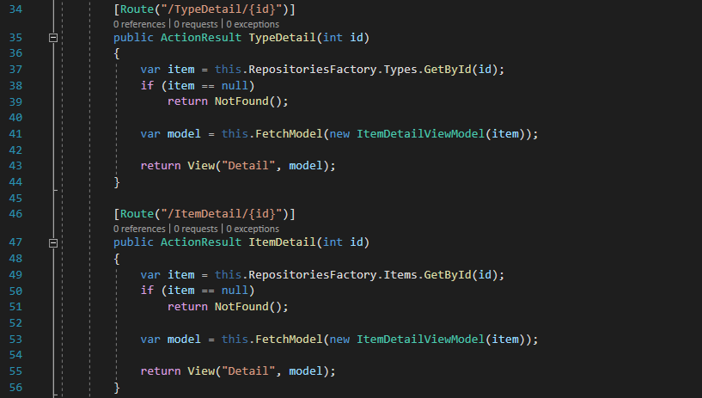[Rentals/ Rentals.Web/Controllers/HomeController.cs](https://github.com/pslib-cz/MP2021-revize-aplikace-rentals/blob/4f6660e0390cb6117b82b5cfec6579f079013a25/Rentals.Web/Controllers/HomeController.cs)

Obrázek 24 Upravené metody TypeDetail a ItemDetail v HomeController.cs

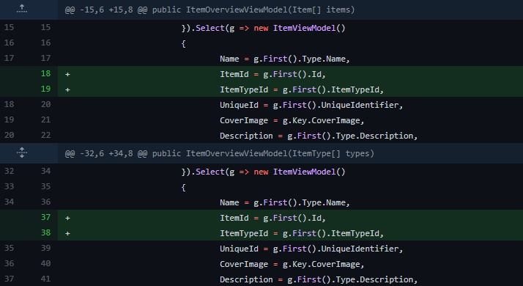[Rentals/Rentals.Web/Models/ItemOverviewViewModel.cs](https://github.com/pslib-cz/MP2021-revize-aplikace-rentals/blob/4f6660e0390cb6117b82b5cfec6579f079013a25/Rentals.Web/Models/ItemOverviewViewModel.cs)

Obrázek 25 Úpravy v souboru ItemOverviewViewModel.cs

[Rentals/Rentals.Web/Models/SubModels/AccessoryViewModel.cs](https://github.com/pslib-cz/MP2021-revize-aplikace-rentals/blob/4f6660e0390cb6117b82b5cfec6579f079013a25/Rentals.Web/Models/SubModels/AccessoryViewModel.cs)

[Rentals/Rentals.Web/Models/SubModels/ItemViewModel.cs](https://github.com/pslib-cz/MP2021-revize-aplikace-rentals/blob/4f6660e0390cb6117b82b5cfec6579f079013a25/Rentals.Web/Models/SubModels/ItemViewModel.cs)

[Rentals/Rentals.Web/Views/Home/Detail.cshtml](https://github.com/pslib-cz/MP2021-revize-aplikace-rentals/blob/4f6660e0390cb6117b82b5cfec6579f079013a25/Rentals.Web/Views/Home/Detail.cshtml)

[Rentals/ Rentals.Web/Views/Shared/Components/ItemsOverview/Default.cshtml](https://github.com/pslib-cz/MP2021-revize-aplikace-rentals/blob/4f6660e0390cb6117b82b5cfec6579f079013a25/Rentals.Web/Views/Shared/Components/ItemsOverview/Default.cshtml)

Ostatní změny

[Rentals/Rentals.Web/wwwroot/css/admin.css](https://github.com/pslib-cz/MP2021-revize-aplikace-rentals/blob/79fcfca1766afbe8485fda5174bd65caac748d76/Rentals.Web/wwwroot/css/admin.css)

Seznam obrázků

Obrázek 1 Původní verze metody GetClassFromMicrosoft 2

Obrázek 2 Upravená verze metody GetClassFromMicrosoft 2

Obrázek 3 Původní verze funkce addItem 3

Obrázek 4 Upravená verze funkce addItem 3

Obrázek 5 Deklarace nové metody GetRentingsForItems v rozhraní IRentingRepository 4

Obrázek 6 Definice nové metody GetRentingsForItems v RentingRepository 4

Obrázek 7 Úprava endpointu Detail v kontroleru ItemsController 4

Obrázek 8 Nová vlastnost Rentings ve viewmodelu ExtendedTypeViewModel 4

Obrázek 9 Použití partial view _Rentings v html kódu view Detail 4

Obrázek 10 Přidání záznamu do resource souboru 4

Obrázek 11 Upravený vzhled výčtu výpůjček (detail) 5

Obrázek 12 Upravený vzhled výčtu výpůjček (náhled) 5

Obrázek 13 Původní vzhled výčtu výpůjček 5

Obrázek 14 Úpravy v souboru ItemRepository.cs 6

Obrázek 15 Úpravy v souboru ItemTypeRepository.cs 6

Obrázek 16 Hlavní část úprav v souboru /Customers/Index.cshtml 7

Obrázek 17 Úpravy v souboru _Layout.cshtml 7

Obrázek 18 Úpravy v souboru _Layout.cshtml 9

Obrázek 19 Úpravy v souboru _Rentings.cshtml 9

Obrázek 20 Nová metoda GetCalendarEvents v CalendarController.cs 10

Obrázek 21 Hlavní změny v souboru /Items/Detail.cshtml 10

Obrázek 22 Změny v souboru _Layout.cshtml 10

Obrázek 23 Nová metoda GetCalendarEventsForSelectedItemTypes v CalendarController.cs 11

Obrázek 24 Upravené metody TypeDetail a ItemDetail v HomeController.cs 12

Obrázek 25 Úpravy v souboru ItemOverviewViewModel.cs 12